|  |  |  |  |  |  |  |
| --- | --- | --- | --- | --- | --- | --- |
| **Ime:** | | ***Stefan*** | | ***Broj indeksa:*** | | ***16995*** |
| **Prezime:** | | ***Aleksić*** | | | | |
| **LV po redu:** | *IV* | | ***Termin:*** | | *4.* | |
| **Datum i vreme početka izrade** | | | *06. Maj 2020. Godine 2:35h* | | | |

|  |  |
| --- | --- |
| **Želim da o rešenju i izveštaju razgovaram s asistentom** | **DA** |

**Zadatak:**

*Na VHDL-u opisati kolo sa slike korišćenjem generate klauzula. Koristiti for-generate i if-generate klauzule, i u okviru njih instance komponenata, koje takođe treba opisati.*

*Za opisivanje diskretnih opsega koristiti atribute. Maksimalno moguće koristiti lokalne deklaracije u generate klauzulama.  
Kreirati testbenč sa talasnim oblicima ulaza koji demonstriraju sve osobine kola - željene i nepoželjne. Ukoliko je potrebno za testiranje kola, u testbenč ugraditi generator kloka pogodne periode.*

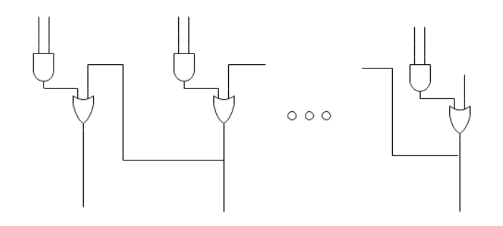**Rešenje:**

1. **Kôd rešenja i testbenč**



1. ***Waveform* rezultata simulacije**

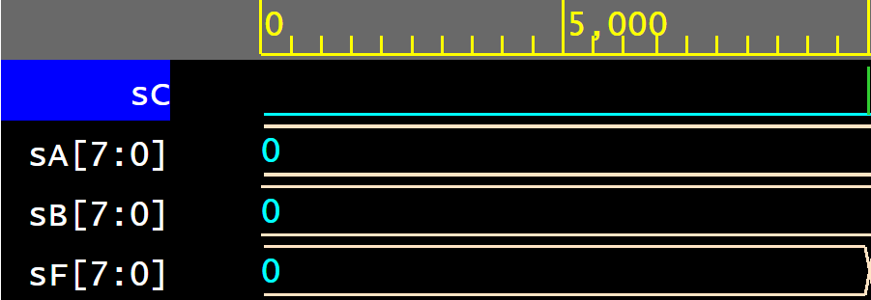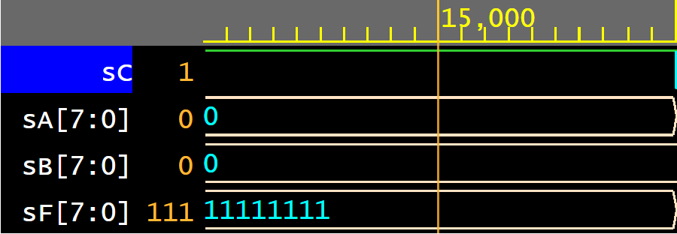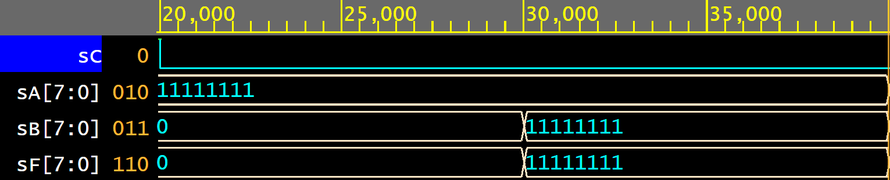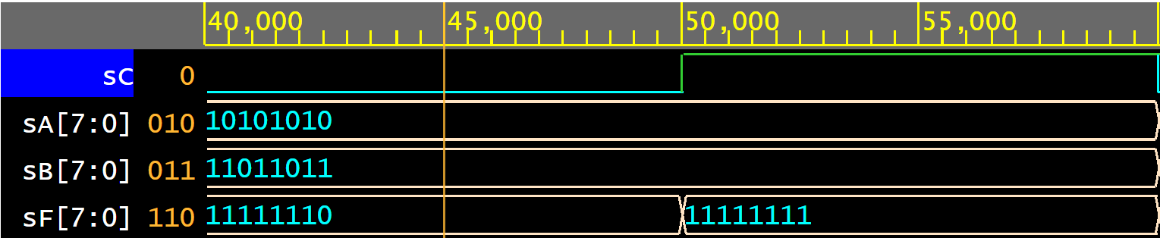

1. **Diskusija rešenja**

|  |  |  |
| --- | --- | --- |
| **Slučaj:**  *sC ==0*  *sA==sB==000…0* | POŽELJNO | Funkcionisanje kola je ispravno?  DA |
| **Opis** | | |
| U ovom slučaju, na izlazu će se pojaviti nula. | | |
| **Slučaj:**  *sC == 1*  *sA==sB==000…0* | POŽELJNO | Funkcionisanje kola je ispravno?  DA |
| **Opis** | | |
| U ovom slučaju, zbor OR kola će se na izlazu pojaviti sve jedinice. Dakle, izlaz ima direktnu zavisnost od sC, kada je na njemu 1. | | |
| **Slučaj:**  *sC==0*  *sA=111….1*  *sB = 000…0* | POŽELJNO | Funkcionisanje kola je ispravno?  DA |
| **Opis** | | |
| Zbog and kola izmedju sA I sB, na izlazu će se pojaviti nula, koja se prenosi I kroz or kolo. | | |
| **Slučaj:**  *sC == 0*  *sA I sB rand* | POŽELJNO | Funkcionisanje kola je ispravno?  DA |
| **Opis** | | |
| U ovom slučaju će se na izlazu proslediti izlaz iz and kola | | |
| **Slučaj:**  *sC == 1*  *sA I sB rand* | POŽELJNO | Funkcionisanje kola je ispravno?  DA |
| **Opis** | | |
| U ovom slučaju će se na izlazu ponovo pojaviti sve jednice, jer kada je sC == 1, tada izlaz ne zavisi od and kola. | | |

1. ***Samoevaluacija***

*Na skali 0-5 (0 - „nikako“, „nimalo“; 5 - „potpuno“), u kom stepenu smatrate da ste:*

|  |  |  |
| --- | --- | --- |
| **a)** | ***došli pripremljeni na vežbu*** | ***5*** |
| **b)** | ***razumeli zadatak*** | ***5*** |
| **c)** | ***ispunili zahteve zadatka*** | ***5*** |
| **d)** | ***pruočili i opisali funkcionisanje svog rešenja*** | ***5*** |
| **e)** | ***Imali dovoljno vremena za vežbu*** | ***5*** |
| **f)** | ***unapredili svoje znanje u toku vežbe*** | ***2*** |
|  | | |

Izjava

*Izjavljujem da sam lično kreirao rešenje zadatka i ovaj izveštaj.*

*U toku vežbe, za sastavljanje rešenja i izveštaja NISAM dobio pomoć od drugih.*

*Stefan Valentina Aleksić 06. Maj 2020. godine u 15:20h*

***NAPOMENE:***

*Korišćenje materijala koji je obavljen za kurs i informacija objavljenih na forumu ili kanalima kursa ne treba da se navodi u ovoj izjavi.*

*Viber grupe, grupe na socijalnim mrežama i sl. nakon čijeg korišćenja ne može u izjavi da se identifikuje izvor pomoći, nisu preporučljive.*

*Uočene sličnosti u rešenjima i izveštajima koje se ne mogu povezati sa kontaktima prijavljenim u izjavi će biti tretirane kao neakademsko ponašanje i sankcionisane izuzimanjem iz ocenjivanja svih radova kod kojih je sličnost uočena.*